×××××の研究
――××××に着目して――

○犯社 花子（○○○○大学）
研究 太郎（○○○○研究所）

１ 目的
この報告の目的は・・・

２ 方法
そこで、データとして・・・

３ 結果
分析の結果、・・・

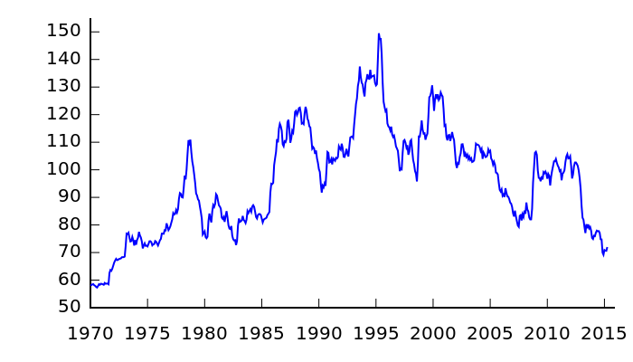
図 1 ○○○○○の推移（1970～2015年）

・・・・。

４ 考察
本報告では、・・・

文献
犯社華子, 2007, 「××における×××××」『犯罪社会学研究』32: 35-50.
研究一郎, 2012, 『××××の研究』×××××出版会.
ページ番号は入れない
上下左右すべてに余白２０ｍｍ

